Шаблон документа «Описание проекта»
1. Основные сведения
Название проекта | Сайт для администрирования Telegram бота для записи на стирку
Состав группы | Якушев С.А. ПИб-242 подгруппа 1  Ильин П.Е. ПИб-242 подгруппа 1  Сахаров В.В. ПИб-242 подгруппа 1
Ссылка на репозиторий | https://github.com/Ratarion/stirka_site.git
2. Проблема и решение
В студенческих общежитиях КузГТУ процесс организации очереди на стирку и сушку белья сопряжен с хаотичностью и неэффективностью. Традиционные методы (запись на бумажных листках или в общих чатах) приводят к конфликтам из-за недобросовестного бронирования (например, занятие всех машин одним человеком или неявка), простою оборудования и отсутствию круглосуточного контроля со стороны администраторов. Это вызывает недовольство студентов, потерю времени и нерациональное использование техники.
Нами был разработан Tg-бот для записи стирки и сушки. Бот обеспечивает прозрачное бронирование слотов, автоматические напоминания и уведомления. Это минимизирует конфликты, оптимизирует использование ресурсов и повышает удобство для жителей общежитий. Веб-сайт для администраторов позволяет мониторить и управлять базой данных пользователей, списком бронирования и оборудованием. Пользователи могут отправлять уведомления о проблемах на веб-сайт

3.2. Целевая аудитория
- Администраторы (старосты и зав. общежитиями): Пользователи веб-сайта с правами на просмотр, редактирование и отмену бронирований, мониторинг оборудования, анализ статистики и обработку уведомлений о проблемах.
- Технические специалисты (непрямая роль): могут получать уведомления о поломках для оперативного ремонта, без прямого доступа к системе.
3.3. Основное назначение
- Администрирование через веб-сайт: просмотр и управление бронированиями, статистика использования, мониторинг статуса машин
- Отчетность о использования машинок
- Интеграция с "умными розетками" для автоматического мониторинга потребления энергии и статуса оборудования.
- Отключение оборудования
- Уведомление пользователей о поломке
- Уведомление пользователей о починке оборудования
- Массовая отмена записей на определенный период (определенной машинки, пользователя, типа машинки)

4. Функциональные требования
4.1. Основные сущности системы
- Residents (Жители): Сущность для хранения данных пользователей (ФИО, номер комнаты, телефон, Telegram ID, номер зачетной книжки). Связана с Bookings один-ко-многим (один житель может иметь несколько бронирований).
- Machines (Машины): Сущность для оборудования (тип: стиральная/сушильная, номер машины, статус: свободна/занята/не работает, потребление энергии). Связана с Bookings один-ко-многим (одна машина может быть забронирована несколько раз) и с Sockets один-к-одному (каждая машина ассоциирована с умной розеткой для мониторинга).
- Bookings (Бронирования): Сущность для записей (ID жителя, ID машины, дата/время начала/окончания, статус: ожидание/подтверждено/завершено/отменено). Связана с Residents и Machines.
- Notifications (Уведомления): Сущность для сообщений (ID жителя, тип: напоминание/поломка, описание, дата/время). Связана с Residents один-ко-многим (один житель может отправить/получить несколько уведомлений) и с Machines (уведомления о поломках).
- Administrators (Админы): таблица с логином и паролем администратора, который может зайти на сайт
4.1. Планируемая функциональность
4.1.1 Модуль MVP:
4.1.1.1 Для Администратора:
- CRUD-операции для таблиц Residents, Machines и Bookings (просмотр, добавление, редактирование, удаление записей через веб-интерфейс).
- Просмотр списка бронирований с фильтрами по дате, машине и жителю.
- Отмена отдельных бронирований.
- Мониторинг статуса машин и розеток (просмотр потребления энергии, обновление статуса).
- Авторизация администратора с защитой от brute-force и логированием попыток входа.
4.1.1.2 Для системы:
- Автоматическая проверка доступности слотов и предотвращение двойного бронирования.
- Авто-отмена при неподтверждение записи (о том что пользователь придет или нет)
- Рассылка сообщений

4.1.2 Модуль Расширенного продукта
4.1.2.1 Для Администратора:
- Составление отчетов по статистике (потребление энергии, количество сеансов, топ пользователей).
- Массовое управление: отмена всех бронирований за дату или по типу машины.
- Визуализация статистики (графики потребления энергии, распределения по машинам, статусы бронирований, пиковые часы).
- Управление розетками: включение/выключение, мониторинг WiFi и обновление статуса в реальном времени.
- Геймификация
- Бан пользователей
4.1.2.2 Для Системы:
- Автоматическая рассылка уведомлений о поломках администраторам.
- Автоматическое обновление статуса машин (имитация реального времени для демонстрации изменений).
5. Нефункциональные требования
5.1. Технологические требования
- Frontend: HTML5, PHP, CSS3, JavaScript (ES6+)
- Библиотеки: Chart.js для графиков, Supabase JS SDK для интеграции с БД
- Backend: Supabase (PostgreSQL-based, с RPC функциями для авторизации)
- Другие: Font Awesome для иконок, реал-тайм обновления через JS интервалы (имитация)
5.2. Требования к безопасности
- Защита от SQL-инъекций: Использование параметризованных запросов в Supabase
- Валидация входных данных: Проверка полей формы на клиенте (JS) и сервере (Supabase RPC)
- Авторизация: Хэширование паролей (bcrypt в БД), защита от brute-force (ограничение попыток, lockout на 15 мин)
- Логирование: Запись попыток входа в БД для аудита
- HTTPS: рекомендуется для Supabase URL
- Использования .env файла для сокрытия токенов, api, паролей от БД и т.д.
5.3. Требования к качеству
- Комментированный код: Все JS файлы должны содержать комментарии к функциям и логике
- MVC-структура: Отдельные файлы для views (HTML), controllers (JS скрипты), models (Supabase таблицы)
- Responsive дизайн: Адаптивность под мобильные устройства
- Визуализация проекта (ER-диаграммы бд, структры проекта)
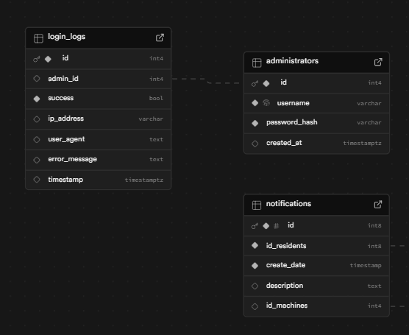
ER-диаграмма для веб-сайта

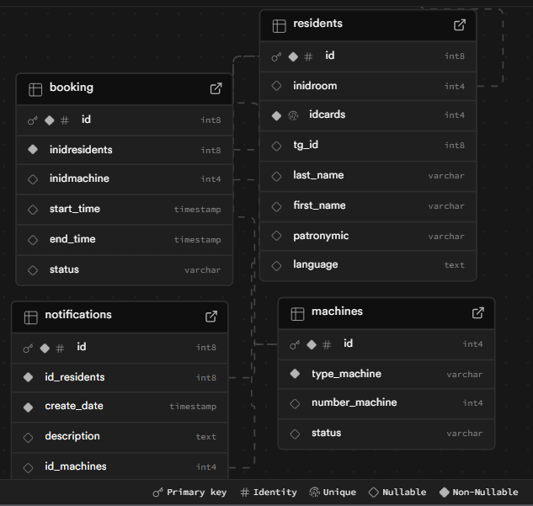
Основная База данных всего проекта

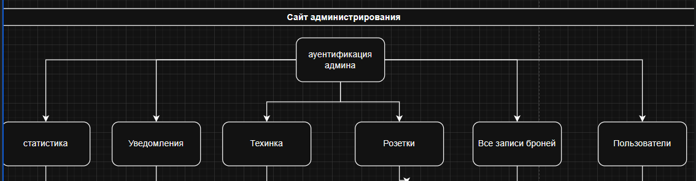
Основной функционал (Страницы на сайте)

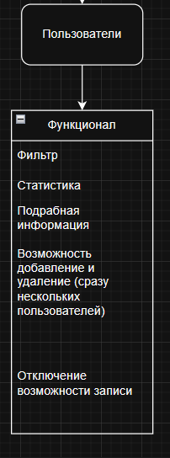
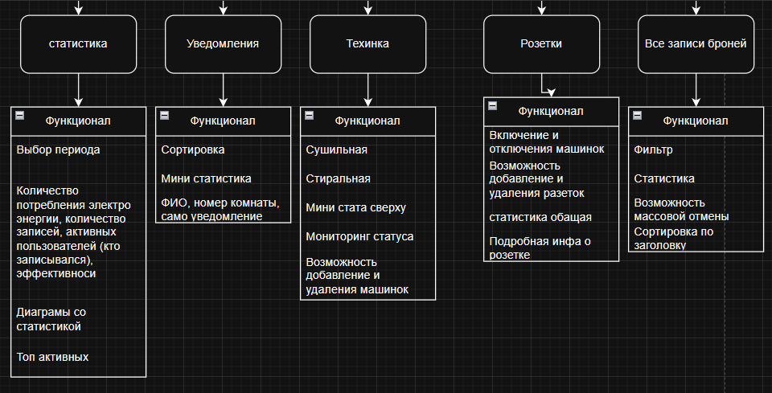
Как логически должна работать страницы

